 An das

Amt der Tiroler Landesregierung

Abteilung Verkehrsrecht

Heiliggeiststraße 7-9

6020 Innsbruck

**E-MAIL: verkehr@tirol.gv.at**

**ERHEBUNGSBOGEN FÜR TEMPORÄRE FLUGHINDERNISSE**

|  |  |
| --- | --- |
| Erhoben von: |  |
| Telefon: |  |
| Adresse: |  |

|  |  |
| --- | --- |
| Bezirk: |  |
| Gemeinde: |  |
| Ortsteil/Örtlichkeit: |  |

|  |  |
| --- | --- |
| Name des Hindernisses  (falls vorhanden): |  |
| Art der Anlage: |  |
| Name des Eigentümers: |  |
| Adresse: |  |
| PLZ Ort: |  |
| Telefon: |  |
| E-Mail: |  |

|  |  |  |  |  |
| --- | --- | --- | --- | --- |
| **TECHNISCHE ANGABEN** | | | | |
|  | | | | |
| Talstation: | |  | Bergstation: | |
| Seehöhe: |  |  | Seehöhe: |  |
| Koordinaten  (GPS-WGS84): | N: |  | Koordinaten  (GPS-WGS84): | N: |
| E: |  | E: |

|  |  |  |  |  |
| --- | --- | --- | --- | --- |
| Ungefähre Länge  (schräge Länge): |  |  | Max Höhe über dem Boden: |  |
| Stützenanzahl: |  |  |  |  |
| **ZUSÄTZLICHE BESCHREIBUNG** | | | | |

|  |  |  |  |  |
| --- | --- | --- | --- | --- |
|  | | | | |
| Beschaffenheit der Stützen (z.B. Baum, Gittermast etc.) |  | | | |
| Beschaffenheit von Berg- und Talanker (z.B. Totmannanker; Baum, Kippmastseilgerät): |  | | | |
| Lage von Berg- und Talanker (z.B. im Wald, auf einer freien Fläche, gut einsehbar…): |  | | | |
| Beschreibung des Geländes ( z.B. talquerender Verlauf, Seilverlauf längs eines Grabens) |  | | | |
| Angabe wo sich das Spannfeld mit dem größten Bodenabstand befindet (z.B. zwischen Talanker und Stütze 1): |  | | | |
| Datum der Aufstellung: |  | | | |
| Datum der Abtragung: |  | | | |
| Kennzeichnung vorhanden / vorgesehen: | JA |  | NEIN |  |
| wenn JA, welche: |  | | | |
|  |
|  |

Hiermit wird ein Antrag auf Ausnahmebewilligung des Luftfahrthindernisses gemäß § 92 Abs. 1 Luftfahrtgesetz 1957 gestellt:

Datum des Antrags: Unterschrift:

Als Anlagen bitte folgendes mitschicken:

* Lageskizze Maßstab 1:50.000
* Ein entsprechendes markiertes Orthofoto aus der TIRIS Datenbank (<https://www.tirol.gv.at/statistik-budget/tiris-kartendienste/>) Auf dieser Seite weiter unten befindet sich unter dem Punkt Verkehr die Verknüpfung zu den Flughindernissen.
* handskizzierter Längsschnitt mit folgenden Angaben darin:
* Seilverlauf
* Geländeverlauf unter dem Seil
* Lage und Art der Stützen
* Lage von Berg- und Talanker
* Länge der Spannfelder
* Stelle mit dem höchsten Bodenabstand
* Bereich in dem das Seil unterhalb der Baumwipfelhöhe verläuft

**ACHTUNG:** Bei vollständiger Abtragung des temporären Hindernisses ist ebenfalls eine Meldung an die Abt. Verkehrsrecht zu erstatten.

***Ausfüllhilfe zum Erhebungsbogen:***

Bitte füllen sie den Erhebungsbogen sorgfältig und vollständig aus. Nur so kann ihre Meldung rasch bearbeitet werden.

Folgendes ist beim Ausfüllen zu beachten:

***Seehöhe Berg- und Talstation sowie Koordinaten:***

Unter https://www.tirol.gv.at/statistik-budget/tiris-kartendienste/ kann in tirisMaps eingestiegen werden. Bei betätigen des Button XYZ erscheinen sowohl die Koordinaten der mit dem Mauszeiger angeklickten Position als auch die Seehöhe.

Bei den Koordinaten ist die Position unter Geographisch (WGS84) in Grad, Minuten und Sekunden auszuwählen.

*Bsp: 12°28’22,12”*

*46°57'27,74”*

***Ungefähre Länge (m):***

Es ist die schräge Länge (die tatsächliche Länge) der Anlage anzugeben.

***Stützenanzahl:***

Die Anzahl der Stützen ist anzugeben.

***Max. Höhe über dem Boden:***

Es ist der größte Bodenabstand des am höchsten verlaufenden Seiles anzugeben.

***Beschaffenheit der Stützen:***

Es ist anzugeben, ob als Stütze(n) ein Baum, Gittermast o.ä. dient. Weiters ist anzugeben, ob

die Stütze(n) den umgebenden Baumbestand überragt.

***Beschaffenheit von Berg- und Talanker:***

z.B. Totmannanker, Baumverankerung, Kippmastseilgerät mit auffällig lackiertem Mast.....

***Lage des Berg- und Talankers:***

Es ist anzugeben wie die Ankerpunkte situiert sind; z.B liegt auf einem freien Feld aus der Luft gut einsehbar, liegt im Wald nicht einsehbar, liegt verdeckt in einem Graben.....

***Beschreibung des Geländes:***

Angabe des Geländes (z. B. Seilverlauf längs eines Grabens; talquerender Verlauf, entlang eines Hanges, entlang eines Grates; eventuell Foto des Geländes mit händisch eingezeichnetem Seilverlauf)

***Angabe wo sich das Spannfeld mit dem größten Bodenabstand befindet:***

Angabe nur erforderlich bei Anlagen mit mindestens 1 Stütze. (Angabe kann z. B lauten:

zwischen Talanker und Stütze 1; zwischen Stütze 2 und 3...)

***Lageskizze in ÖK (Österreich Karte)M 1:50000:*** kann ebenfalls im TirisMaps erstellt werden

***Orthofoto:*** kann in der Tiris-Datenbank unter https://www.tirol.gv.at/statistik-budget/tiris-kartendienste/

Auf dieser Seite weiter unten befindet sich unter dem Punkt Verkehr die Verknüpfung zu den Flughindernissen.

***handskizzierter Längsschnitt - schematische Darstellung der Anlage und des Geländes - BEISPIEL:***

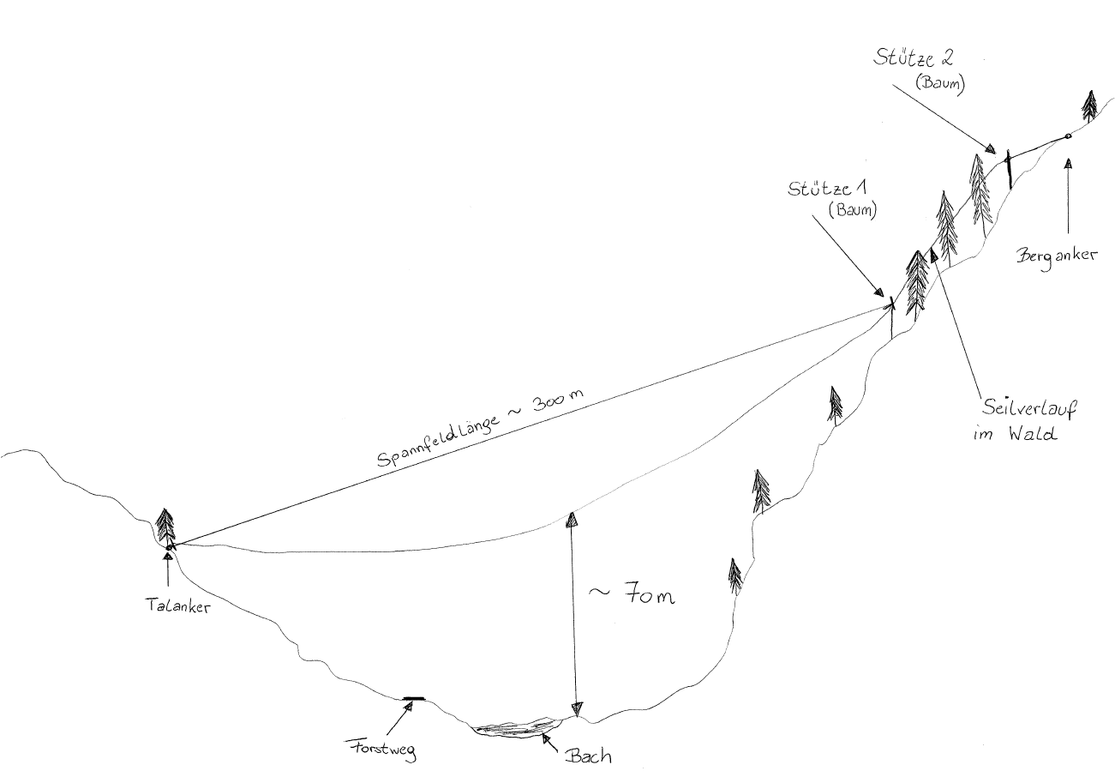

***HINWEIS:*** Bei Übermittlung von Schriftstücken, diese immer(!) an die Abteilungsadresse [verkehr@tirol.gv.at](mailto:verkehr@tirol.gv.at) richten.